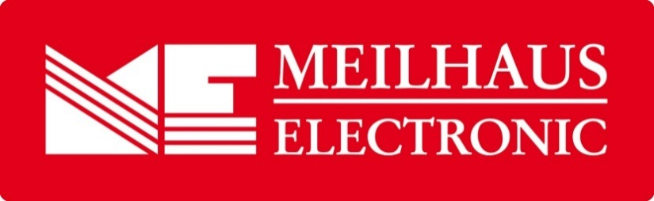
Pressemeldung
Datum: Mai 2019
Text/Bilder online: https://www.meilhaus.de/infos/news/presse/2019-q2
PR13-2019-Dydaqlog.docx
PR13-2019-Dydaqlog-1.jpg
PR13-2019-Dydaqlog-2.jpg
Thema/Subject: dydaqlog Datenlogger bei Meilhaus Electronic GmbH.
Sperrfrist: -
IIoT-Datenlogger mit WLAN und Ethernet/LAN
Der dydaqlog DL-160-16-D von dydaqtec
Alling, Mai 2019 – Der dydaqlog DL-160-16-D von dydaqtec ist ein Datenlogger für hochgenaue Datenaufzeichnungen mittels flexibler Sensoreingänge. Die flexiblen Sensoreingänge dienen sowohl der Strom- und Spannungsmessung als auch dem direkten Anschluss von Thermoelementen, PT50/100/500/1000 Widerstands-Thermometern und DMS/Dehnmessstreifen. Mithilfe eines Web-Interfaces lässt sich die Messung konfigurieren und steuern und das Messergebnis anzeigen. Gespeichert werden die Messdaten im internen Flash-Speicher, der diese in die Cloud oder zu einem andern Server sendet. Der dydaqlog DL-160-16-D vereint so die Vorteile flexibler Sensoreingänge und genauer Datenaufzeichnung mit intuitiver Bedienung sowie nahtloser Anbindung an industrielle Cloud-Lösungen. Dadurch sind die Messdaten für das Industrial Internet of Things jederzeit und überall verfügbar.
Der dydaqlog DL-160-16-D Datenlogger ist in einem robusten, IP65 geschütztem Gehäuse untergebracht. In diesem befinden sich 16 differenzielle Analogeingänge mit 24 bit Auflösung und einer Abtastrate von max. 10 Hz je Kanal. Die Eingangsgrößen umfassen Spannung, Strom, Thermoelemente (J, K, T, E, R, S, B, N), PT100/1000 und Messbrücken. Die Eingangsspannungs-Bereiche liegen bei ±10 V, 5 V, 3 V, 1,6 V, ±800 mV, ±400 mV, ±200 mV, ±100 mV, ±50 mV, ±25 mV, ±12 mV, der Eingangs-Strombereich bei 0 bis 20 mA. Der dydaqlog DL-160-16-D Datenlogger verfügt weiterhin über sechs Digital-Eingänge (opto-entkoppelt) und sechs Digital-Ausgänge (elektronische Relais). Alle Messkanäle können online miteinander verrechnet oder auf Schwellwerte überwacht werden. Alarme lösen Aktionen wie Schalten von Digital-Ausgängen oder Senden von E-Mails aus.
Jeder dydaqlog Datenlogger ist gleichzeitig ein leistungsfähiger Webserver, wobei sich alle Funktionen über die moderne Weboberfläche in einem Browser einrichten und verwalten lassen. Die Messdaten können komfortabel on- oder offline dargestellt werden und die Kommunikation erfolgt über WLAN oder LAN. Als Datenspeicher fungiert eine interne MicroSD Card für 1GSamples Messwerte. Neben der internen Speicherung können Messdaten auch direkt an einen übergeordneten Server oder in eine Daten-Cloud übertragen werden. Die Anbindung an industrielle Cloud-Lösungen erfolgt über das MQTT-Protokoll.
Erhältlich ist der dydaqlog DL-160-16-D Webshop unter www.meilhaus.de.
Über Meilhaus Electronic:
Die Meilhaus Electronic GmbH mit Sitz in Alling bei München gehört zu den führenden europäischen Entwicklern, Herstellern und Vertriebs-Unternehmen auf dem Gebiet der PC-Mess- und Schnittstellen-Technik. Seit 1977 bietet die Meilhaus Electronic GmbH Know-how, innovative Entwicklungen und individuelle, kundenspezifische, EMV-gerechte Lösungen für die professionelle Messtechnik. Das Produktspektrum umfasst Messinstrumente, Datenlogger, Schnittstellen, Kabeltester, Software sowie PC-Karten und Komponenten für PCI-Express, PCI, Compact-PCI/PXI, USB und Ethernet.
Im März 2017 feierte Meilhaus Electronic das 40-jährige Firmenjubiläum.
Alles rund um die PC-Messtechnik: Messwerterfassung, Steuerung und Datenübertragung in Labor und Industrie. Erfahren Sie mehr unter www.meilhaus.de
Presse-Kontakt
Marcella Dallmayer
m.dallmayer@meilhaus.de
Ernst Bratz
e.bratz@meilhaus.de
Tel. (0 81 41) 52 71-171
Wir freuen uns über eine Veröffentlichung (Print/Online/Newsletter) und stehen Ihnen für weitere Beiträge und Rückfragen gerne zur Verfügung.
Die aktuelle Pressemitteilung inklusive hochauflösendem Bildmaterial finden Sie zum Download unter
www.meilhaus.de/infos/news/presse
Meilhaus Electronic GmbH
MEsstechnik fängt mit ME an.
www.meilhaus.com
Am Sonnenlicht 2
82239 Alling bei München
Tel.: (0 81 41) 52 71 - 0
Fax: (0 81 41) 52 71 - 129
sales@meilhaus.de

